LA INCREDULIDAD DE TOMÁS

Porque sabes que la carne engaña menos que la voz
bienaventurado;
porque necesitas hurgar en la herida,
tocar el cuerpo para saber que es cuerpo
bienaventurado;
porque no te basta la palabra de ningún dios
bienaventurado;
porque humildemente alargas la mano, palpas,
hueles, examinas,
antes de asentir con la cabeza
bienaventurado;
porque no temes al ridículo de quien desciende
a los detalles,
bienaventurado.
Patrono de los incrédulos,
de los que dudan,
de los que fruncen el ceño,
de los que desconfían de milagros y apoteosis,
Tomás, eres el único santo
ante el que me inclino.
Etiquetas: José Ovejero, Mattias Stom

AL APÓSTOL SANTO TOMÁS
Con tu mano metida en su costado,
compruebas con asombro la certeza
que no logró acomodo en tu cabeza
hasta ver a Jesús resucitado.
Para siempre en la historia han quedado
tus palabras en boca del que reza
“ Señor mío y Dios mío”, y la dureza
con quienes te lo habían avisado.
Alimenta mi fe tu incertidumbre
cuando metes en las llagas tus dedos
y mis sombras encuentran quien alumbre
la verdad más profunda de mi Credo;
tus dudas para mí son reciedumbre
que aleja los fantasmas de mi miedo.
Poema de José García Velázquez

Poema a un cuadro. "La incredulidad de Santo Tomás" de Caravaggio.

Tomás y su recelo fraterno,
¡normal, yo también dudaría,
pues creer en Dios es una cosa
y otra en tu cofradía!
Pero al verse allí, adentro
la presencia germinada
en la habitación cerrada.

Lágrimas de trementina
gotas de fe escribieron
en el piso y los pies de Dios.
Ellas la huida pudieron,
blanco, carmín y ocre
Tomás no pudo, no.

Tomás,
antes de ser trazado
con un lamento tenaz:
¡Ya no necesito hacerlo
hermano, con solo verte!
Hermano tu ser presente.
Hermano de verte muerto.
Hermano tu ser tangible.
Hermano, vivo de verte.

Pero Cristo le pidió:
¡Mete el dedo,
no me duele!
¡Tienes fe en mi
pero han de tenerla ellos!
Su dedo entró con cuidado
sin soportar la presencia
la mano que guió en frío
el tacto seco y honrado
apoyando su ausencia,
muerto y vivo;
y también guió al pintor
y su fe se volvió aceite
sombra y luz
vida y color;
de los hermanos un sólido
pintado y vivo.

Pero todo esto es verdad,
si lo es, y no lo son
de carne y hueso.
No. Están pintados.
Con las frentes arrugadas
por la mano de un hombre
que porque no creía en nada
puso en su sitio las luces
para que escuchase yo.

(C) Juan Charro. Registrado Prop Intelectual.

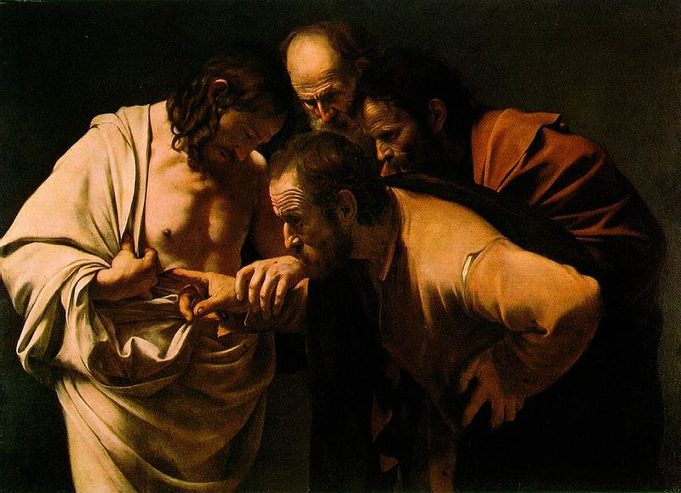

La incredulidad de Santo Tomás es un cuadro pintado por Caravaggio en 1602 ;se encuentra en la Bildergalerie del Palacio de Sanssouci en Potsdam, Alemania.

